استراتيجية السنوات الأولى

تقرير المشاورة
2023

حقوق التأليف والنشر
تم ترخيص الملف بموجب Creative Commons Attribution 4.0 International Licence
Licence URL: https://creativecommons.org/licenses/by/4.0/legalcode
Please attribute: © Commonwealth of Australia (Department of Social Services) 2020
إشعار:
- إذا قمت بإنشاء أي عمل مشتق من هذا المستند، تطلب إدارة الخدمات الاجتماعية وضع الإشعار التالي على العمل المشتق الخاص بك: بحسب بيانات الكومنويلث في أستراليا (إدارة الخدمات الاجتماعية).
- نرحب بأي استفسار بشأن هذا الترخيص أو بشأن أي استخدام آخر لهذا المستند. يرجى الاتصال بمدير فرع خدمات الاتصالات في إدارة الخدمات الاجتماعية على الرقم: 1300 653 227 أو عبر البريد الإلكتروني: communications@dss.gov.au
إشعار يحدد المواد أو الحقوق الأخرى في هذا المنشور:
- شعار الكومنولث الأسترالي - غير مرخص بموجب المشاع الإبداعي، راجع https://www.itsanhonour.gov.au/coat-arms/index.cfm
- إنّ بعض الرسوم والصور الفوتوغرافية (كما هو محدد) — غير مرخصة بموجب المشاع الإبداعي

المحتوى
الاعتراف بالبلاد 1
المقدمة 1
1. المنهجية 2
القمة الوطنية لمرحلة السنوات الأولى 2
استطلاع الرأي العام 2
التقديمات عامة الشعب 3
الموائد المستديرة 3
مشاورات الأطفال 4
2. آراء الأطفال 5
3. الرؤية 5
4. المبادئ 7
5. النتائج 8
ردود استطلاع الرأي 9
6. الأولويات 10
طريقة دعم الأطفال وأولياء الأمور والأسر والمجتمعات 10
طريقة اتخاذ القرارات 11
عوامل تمكين الأنظمة الفعالة 12
7. وجهات نظر مجموعة أخرى من أصحاب المصلحة 14
8. هيكلة الاستراتيجية 16
9. نِطَاق 16
10. الخطوات التالية 17
الملحق 1 - قائمة الموائد المستديرة الكاملة 18

الاعتراف بالبلاد
تعترف الحكومة الأسترالية بأصحاب البلاد التقليديين في جميع أنحاء أستراليا حيث نجتمع ونعيش ونعمل ونقف. ونحن نعترف بالأوصياء التقليديين وبشيوخهم في الماضي والحاضر والمستقبل ونقدّم احترامنا لصلتهم المستمرّة بالثقافة والمجتمع والأرض والبحر والمياه.

المقدمة
تعمل الحكومة الأسترالية على تطوير استراتيجية السنوات الأولى (الاستراتيجية) لصياغة رؤيتها بشأن مستقبل أطفال أستراليا وعائلاتهم.
عقدت الحكومة الأسترالية مجموعة من المشاورات بما في ذلك قمة وطنية للسنوات الأولى، واستطلاع الرأي، وعملية تقديم اقتراحات عامة الشعب، والموائد المستديرة، ومشاورات مع الأطفال. وقد ساهمت نتائج هذه المشاورات في تطوير الاستراتيجية وسوف تساهم في تطوير خطط عملها، فضلاً عن العمل عبر الحكومة الأسترالية.
تمتد مسؤوليات دعم الأطفال في السنوات الأولى إلى جميع مستويات الحكومة والمجتمعات والمنظمات غير الحكومية وقطاع الأعمال. ولا تقتصر وجهات النظر والأفكار الموضحة على مسؤوليات الحكومة الأسترالية، ولكنها تعود جميعها إلى الأمور التي تهمّ العائلات والأطفال في السنوات الأولى. ويعد تقرير المشاورة هذا مصدرًا للجميع.
يجمع تقرير المشاورة آراء مجموعة من أصحاب المصلحة بمن فيهم الأطفال وأولياء الأمور والأسر بالإضافة إلى القوى العاملة في السنوات الأولى (مثل المربّين والعاملين في مجال رعاية صحة الأم والطفل والعاملين في دعم الأسرة) ومقدمي الخدمات والأكاديميين والمنظمات العليا.
إنّ أي ذكر لأولياء الأمور ومقدمي الرعاية والعائلات في تقرير المشاورة هو اعتراف بتنوع الأشخاص الذين يقومون بهذه الأدوار المهمة في العلاقات مع الأطفال في حياتهم، بمن فيهم الأمهات والآباء البيولوجيين، والآباء بالتبني وأولياء الأمور المثليين وغيرهم (LGBTQA+)، وأقاربهم ومقدمي الرعاية الآخرين، وأفراد الأسرة الممتدة (ومزيج هذه المجموعات).
بالإضافة إلى المشاورات، ساهمت لجنة إستشارية مؤلفة من 14 عضو من الخبراء في تطوير الاستراتيجية. ويمكن الاطلاع على المزيد من المعلومات بشأن اللجنة الاستشارية على الموقع الإلكتروني التالي https://www.dss.gov.au/families-and-children-programs-services/early-years-strategy.
يوضح هذا التقرير نتائج المشاورة.
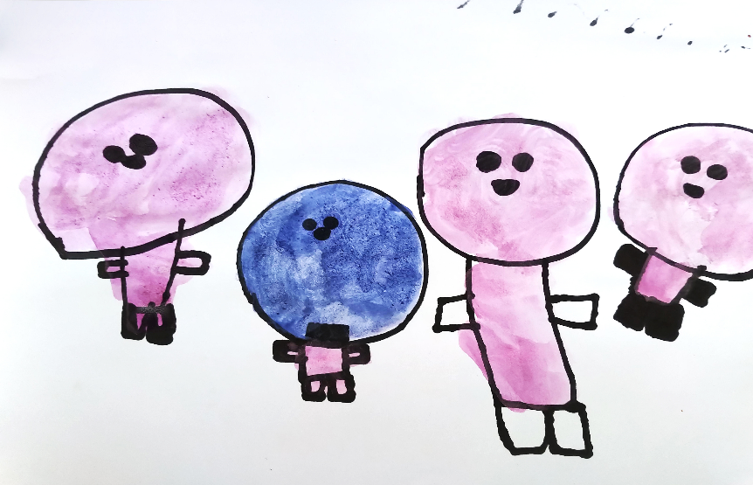
مثال عن العمل الفني من مشاورة الأطفال: "هذه أمي، وهذا أبي، وهذا أخي، وهذا أنا كطفل رضيع أمتص مصاصتي. في الخارج تمطر بضع قطرات فقط."
صورة: The Front Project

المنهجية
التزمت الحكومة الأسترالية بإجراء مشاورات عميقة على نطاق واسع لتطوير الاستراتيجية وفهم وجهات النظر المتعددة بشأن السنوات الأولى، وكيفية عمل أنظمة الخدمات في السنوات الأولى في جميع أنحاء أستراليا، ودور الحكومة الأسترالية ضمن هذه الأنظمة.
ولإفساح المجال للمشاركة بشكل كبير وهادف، وفّر نهج المشاورات آليات متعددة امتدّت على مدى 7 أشهر. وتضمنت المشاركة في استراتيجية مرحلة السنوات الأولى الفرص التالية:

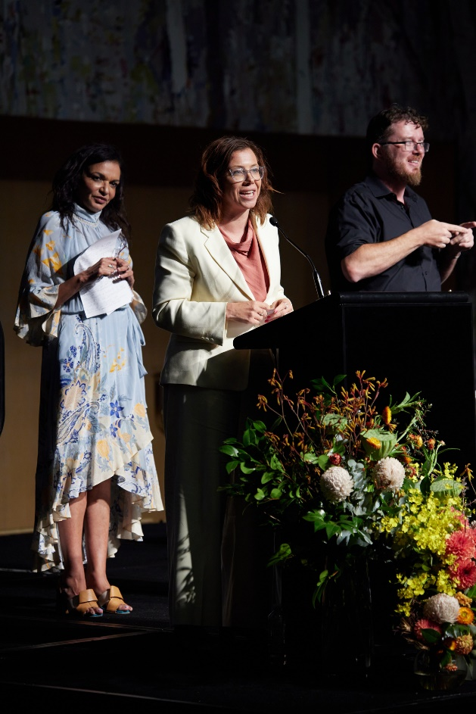
القمة الوطنية لمرحلة السنوات الأولى
عُقدت القمة الوطنية لمرحلة السنوات الأولى في 17 شباط/فبراير 2023 في مبنى البرلمان الأسترالي، وجمعت أكثر من 100 مندوب لبدء المحادثة حول كيفية ضمان حصول الأطفال الأستراليين على أفضل بداية في الحياة.
وتضمنت القمة ثلاث جلسات ركزت على بلورة رؤية الاستراتيجية وتحديد مبادئها وأولوياتها. كما تضمّنت لجاناً للإجابة عن الأسئلة وورش عمل.
ناقشت ورش العمل ما يلي:
- كيف يبدو النجاح في مرحلة السنوات الأولى؟
- تحديد المبادئ التي سوف توجّه استراتيجية السنوات الأولى
- تحديد الأولويات لدعم الأطفال في السنوات الأولى.
يتوفّر ملخص عن القمة وعن جدول الأعمال على الموقع الإلكتروني التالي: https://www.dss.gov.au/families-and-children-programs-services-early-years-strategy/national-early-years-summit-summary-and-agenda
حضرت كل من وزيرة التعليم لمرحلة سنوات الطفولة المبكرة، معالي عضو البرلمان الدكتورة آن آلي، ووزيرة الخدمات الاجتماعية، معالي عضو البرلمان أماندا ريشورث القمة الوطنية لمرحلة السنوات الأولى.
صورة: معرض فني للتصوير الفوتوغرافي.

استطلاع الرأي العام
صُمّم استطلاع جسّ النبض للحصول على الآراء بشأن ما يجب أن تقوم الحكومة الأسترالية بالتركيز عليه ضمن إطار الاستراتيجية، وقد بدأ الاستطاع بتاريخ 19 كانون الثاني/يناير 2023 على موقع (DSS Engage) الإلكتروني (engage.dss.gov.au) وتم إغلاقه بتاريخ 3 نيسان/أبريل 2023. وكان استطلاع الرأي مجهول الهوية وقد طرح ثلاثة أسئلة:
- ما هي أهم أمنياتكم للأطفال في مرحلة السنوات الأولى؟
- ما الذي يجب أن تركز عليه الحكومة الأسترالية أولاً في استراتيجية السنوات الأولى؟
- برأيك، ما هما أهمّ أمرين يمكن للحكومة الأسترالية تحقيقهما، أو القيام بهما بشكل مختلف، لجعل أستراليا أفضل مكان لتربية الطفل وعيشه؟
تلقى استطلاع الرأي إجمالي 2,243 إجابة. وكان من بين المستجيبين أولياء الأمور والأجداد والأسرة الممتدة وأفراد المجتمع ومقدمو الخدمات والمنظمات غير الحكومية.

تقديم الاقتراحات من عامة الشعب
نُشرت في 4 شباط/فبراير 2023 ورقة مناقشة تطلب المشورة والاقتراحات والتعليقات حول تطلعات أستراليا بشأن أطفالنا الصغار ودور الحكومة الأسترالية في مرحلة السنوات الأولى.
استمرّت فترة المشاورات لأكثر من 12 أسبوعًا وتوقّفت بتاريخ 30 نيسان/أبريل 2023.
وقد جاءت الردود من مختلف الأفراد والهيئات العليا والجامعات ومراكز الفكر ومقدمي الخدمات والحكومات، ووكالات الحكومة، حيث وصلَنا 352 تقديماً. وبشكل عام، جاءت التقديمات بأجوبة عن الأسئلة الثمانية المطروحة في ورقة المناقشة وهي كالآتي:
- هل لديك أي تعليق على هيكل الاستراتيجية المقترح؟
- ما هي الرؤية التي يجب أن تكون لدى أمتنا تجاه أطفال أستراليا الصغار؟
- ما هي النتائج الأكثر أهمية الذي يجب تضمينها في الاستراتيجية؟
- أي أولويات في مجالات/سياسات محددة ينبغي تضمينها في الاستراتيجية ولماذا؟
- ما الذي يمكن أن تفعله الحكومة لتحسين النتائج بالنسبة للأطفال - وخاصة أولئك الذين ولدوا أو نشأوا في ظروف أكثر ضعفاً و/أو حرماناً؟
- برأيك، ما هي المجالات التي يمكن للحكومة التركيز عليها بهدف تحسين التنسيق والتعاون في عملية تطوير السياسات المتعلّقة بالأطفال والعائلات؟
- ما هي المبادئ التي يجب تضمينها في الاستراتيجية؟
- هل من ثغرات في أطر العمل العمل الحالية أو غيرها من الأبحاث أو الأدلة التي يجب أخذها بعين الاعتبار لتطوير الاستراتيجية؟
تتوفّر التقديمات لورقة مناقشة استراتيجية السنوات الأولى على الموقع الإلكتروني https://engage.dss.gov.au/early-years-strategy-view-public-submissions/

الموائد المستديرة
عُقدت 39 مائدة مستديرة شخصيًا وافتراضيًا في جميع أنحاء أستراليا بين شهرَي شباط/فبراير 2023 وتموز/يوليو 2023، بحضور أكثر من 750 مشاركاً.
وعقدت اجتماعات المائدة المستديرة في كل ولاية وإقليم. وبما في ذلك الموائد المستديرة التي استضافتها وزيرة الخدمات الاجتماعية، معالي عضو البرلمان أماندا ريشورث، ووزيرة التعليم في مرحلة الطفولة المبكرة، معالي عضو البرلمان الدكتورة آن آلي، وأعضاء آخرين من البرلمان.
أتاحت الموائد المستديرة فرصًا للتشاور مع أصحاب المصلحة الذين يمثلون قطاعًا معينًا أو مجموعة أو موضوعًا مهمًا في مرحلة السنوات الأولى. وشمل ذلك الصحة، والبحث، والتعلّم والرعاية في مرحلة الطفولة المبكرة (ECEC)، والخدمات الاجتماعية، والإعاقة، والقراءة والكتابة واللغة، وأُسر السكان الأصليين وسكان جزر مضيق توريس، والأسر المتنوعة ثقافيًا ولغويًا (CALD)، وأسر المجتمع المثلي +LGBTIQA، والأستراليين الذين يسكنون في المناطق الإقليمية والمناطق الريفية والمناطق النائية. للاطلاع على قائمة الموائد المستديرة الكاملة، يرجى مراجعة الملحق 1.
ركّزت كل مائدة مستديرة على عناصر الاستراتيجية المقترحة، وهي تحديد الرؤية والنتائج والأولويات والمبادئ. وتمحورت المناقشة حول الأسئلة التالية:
- ما هي التطلعات التي يجب أن تكون لدى أمتنا تجاه أصغر أطفال أستراليا؟
- ما هي أولويات السياسة التي ينبغي إدراجها في الاستراتيجية ولماذا؟
- ما هي برأيك المجالات التي يمكن أن تركز عليها الحكومة الأسترالية لتحسين التنسيق والتعاون؟
قام موظفون من شركة (Dandolopartners) بتسهيل اجتماعات المائدة المستديرة وبجمع النتائج التي توصلت إليها كل من القمة واستطلاع الرأي والاقتراحات والموائد المستديرة. وقد شكّلت نتيجة جمع المعلومات الذي قامت به شركة (Dandolopartners) أساس هذا التقرير.

المشاورات مع الأطفال
ركّزت المشاورات مع الأطفال على الأطفال الذين تتراوح أعمارهم بين 3 و5 سنوات، بحضور 115 مشاركاً خلال شهرَي تموز/يوليو وآب/أغسطس 2023.
وبتيسير من Front Project، شاركت 9 خدمات للتعلّم والرعاية في مرحلة الطفولة المبكرة (ECEC) في عملية المشاورة، وهم: مركزان في كل من ملبورن (Melbourne)، وبريزبان (Brisbane)، ولونسيستون (Launceston)؛ وموقع واحد في كل من داروين (Darwin) وبيرث (Perth) وولنغونغ (Wollongong).
تهدف المشاورة مع الأطفال إلى تحديد ما هي أهم الأمور في حياة الأطفال، بما في ذلك الأشخاص والأماكن والأنشطة، وسؤالهم ما الذي قد يجعل من اليوم يومًا أفضل.
وللحصول على آراء الأطفال، شملت الأساليب ما يلي:
- الرسم المجتمعي/العمل الفني.
طُلب من الأطفال استخدام الطلاء أو أقلام الرصاص أو أقلام التلوين أو أي وسيلة أخرى لإنشاء عمل فني يصوّر "الشخص أو الأشخاص الأكثر أهمية بالنسبة لك".
- إنشاء المناظر الطبيعية باستخدام المواد السائبة.
طُلب من الأطفال بناء مبنى ثلاثي الأبعاد أو قطعة أو مشروع يمثل مكانًا أو بيئة مهمة بالنسبة لهم.
- مناقشة شبه منظمة - أسعد لحظة/ذكرى.
طُلب من الأطفال وصف أسعد أيامهم، بما في ذلك ما قاموا به في ذلك اليوم السعيد، وبصحبة من، والمكان الذي تواجدوا فيه في ذلك الوقت.
قدّم مشروع (The Front Project) أيضًا آراء ذات صلة من البيانات التي تم جمعها من خلال المشاورات مع الأطفال الذين تتراوح أعمارهم بين 3 و5 سنوات والتي عُقدت لمشروع تحويل التعلم المبكر الخاص بهم بين شهرَي تشرين الثاني/نوفمبر 2022 وآذار/مارس 2023.
طُلب من الأطفال تخيل الشكل الذي يرغبون في أن يبدو عليه التعلّم المبكر في المستقبل ومشاركة أفكارهم ورؤيتهم من خلال نشاطَين - اختيار بطاقة بريدية وبناء نموذج من مواد مختلطة.

آراء الأطفال
على الرغم من وجود تحديات في الإصغاء إلى الأطفال، لا سيما في السنوات الأولى، أشار العديد من أصحاب المصلحة إلى أهمية إدراج آراء الأطفال ووجهات نظرهم وخبراتهم في السياسات والقرارات التي تؤثر عليهم.
وعلى وجه الخصوص، سلّط بعض أصحاب المصلحة الضوء على عدد المرات التي يصغي فيها الراشدون إلى الأطفال، مع الاعتراف بأن تحدث البالغين نيابة عن الأطفال ليس في الواقع مثل الاستماع لأصوات الأطفال.
وأتاحت المشاورة مع الأطفال الفرصة لتحديد ما يقدّره الأطفال.
وتم طرح أربعة مواضيع شاملة من خلال عملية المشاورة، بما في ذلك:
- الروابط والعلاقات أساسية في حياة الأطفال.
تحدّث الأطفال كثيرًا عن علاقاتهم الشخصية مع العائلة المباشرة والممتدة، بالإضافة إلى الأصدقاء والمربّين والمعلمين وصوّروها في أعمالهم الإبداعية.
  - في العمل الفني، قام ما يقرب من طفلين من كل ثلاثة أطفال (أي نسبة 65% منهم) بتصوير واحد على الأقل من أولياء أمورهم أو مقدّمي الرعاية لهم أو إخوتهم.
  - نسبة حوالي 12% من الأعمال الفنية صوّرت أفراد الأسرة الآخرين، بما في ذلك أبناء العم(ة) أو أبناء الخال(ة) والأجداد والأعمام/الأخوال والعمات/الخالات.
- تناغُم الأطفال مع البيئات والأماكن المحيطة بهم.
  - أشارت أبرز النتائج المتعلقة بالبيئة إلى أن الأطفال يستمتعون بشدة بفرص التواجد في الأماكن الطبيعية والخارجية، ويبحثون عنها - وهو ما انعكس في نسبة 62% من الإجابات.
  - وأكدت النتائج أيضًا أنه بغض النظر عن أنواع المساحات المحددة التي يرغب الأطفال في اللعب فيها أو التعلم أو الاسترخاء، فإنهم يستمتعون عند منحهم فرصًا للملكية والتعبير عن البيئة التي يتعاملون معها.
- الخيال والإبداع أمران أساسيان في حياة الأطفال.
  - تحدّث الأطفال بحماس عن الفرص المتاحة لهم من خلال لعب لعبة التظاهر، ولعبة الأدوار أو ارتداء الأزياء. كما سلطت النتائج الضوء على حب الألعاب، وبخاصة تلك التي تسهل اللعب الإبداعي.
- اغتنام الأطفال لفرصة ممارسة النشاط البدني.
  - يستمتع الأطفال بالنشاط في الهواء الطلق مع أحبائهم.
  - تختلف أشكال النشاط البدني بشكل كبير، بدءًا من الرياضات التقليدية المنظمة وحتى اللعب العادي.
إنّ البيانات التي جمعها مشروع (The Front Project) من خلال المشاورات التي جرت مع الأطفال الذين تتراوح أعمارهم بين 3 إلى 5 سنوات، وذلك لمشروع تحويل التعلم المبكر الخاص بهم، قد سلطت الضوء على مواضيع مماثلة للبيئة الطبيعية الخارجية والألعاب والخيال، مما أثار أكبر عدد من التعليقات.

الرؤية
تمت مواءمة وجهات نظر أصحاب المصلحة مع رؤية الاستراتيجية حول طموح المستقبل بحيث:
- يزدهر الأطفال وأسرهم أو ينمون (يُستخدم هذان المصطلحان بالتبادل)،
- ويحصل جميع الأطفال على الفرصة لتحقيق إمكاناتهم.
وعلى وجه الخصوص، تم طرح موضوعان توأمان بشكل دائم وقوي، وهما الشعور الكامل والشامل برفاهية الأطفال والالتزام بالمساواة.
وعندما سُئل أصحاب المصلحة عن الرؤية، أجابوا بأنهم يريدون رؤية مستقبل حيث:
- يتمتع جميع الأطفال بحالة جيدة في جميع مجالات رفاهيتهم. فإنهم بصحة جيدة، ويتعلمون، ويشاركون، ويحبون ويحصلون على الرعاية، ويتمتعون بالأمان والدعم، ولديهم الأساسيات المادية التي يحتاجون إليها - مثل الغذاء المناسب، والسكن، والملابس.
- يتمتع جميع الأطفال بفرص لتطوير هويتهم والتعبير عنها، والاستمتاع بطفولتهم (ليكونوا سعداء، ويلعبون ويتعلمون)، ويتم تمكينهم من أجل تحقيق إمكاناتهم.
- يتم تقدير جميع الأطفال على قدم المساواة، ويتم دعمهم، ومنحهم الفرص والخدمات، بغض النظر عن المكان الذي ولدوا فيه ونشأوا، أو خلفيتهم الثقافية، أو ظروف والديهم، أو إعاقتهم، أو ضعفهم، أو الظروف الأخرى التي تعني أنهم معرضون للخطر أو يحتاجون إلى دعم إضافي.
- تتمتع جميع الأُسر بما تحتاجه لرعاية الأطفال وتنشئتهم وتعليمهم.
- يتم توفير الموارد للعائلات من أجل الحصول على وقت محمي وجيد مع الأطفال للتعلم والتواصل والاحتفال والنمو معًا كعائلة.
- يتم إدخال جميع الأطفال في المجتمعات والروتين اليومي والبيئات التي تستجيب لاحتياجاتهم. فيتم الاحتفاء بتنوع الأطفال ويتم تقديرهم - كما يتم تفكيك أي عوائق تحول دون مشاركتهم.
- جميع الأطفال يعيشون بأمان. ينبغي أن يتمتع جميع الأطفال بمنازل آمنة وببيئات آمنة ثقافياً.
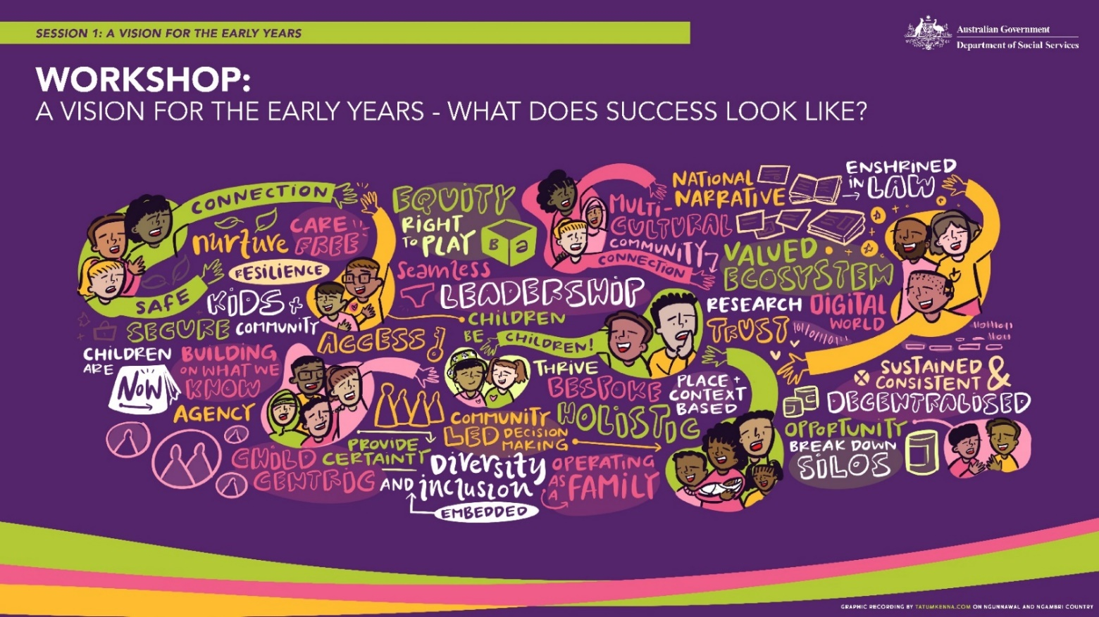
أراد أصحاب المصلحة أن تكون الرؤية جريئة وطموحة. لقد أرادوا من الرؤية أن تدعم وتدفع التغيير الحقيقي للوضع الراهن وأن تتماشى مع الاستراتيجيات الأخرى، مثل الاستراتيجية الوطنية للطفولة المبكرة للسكان الأصليين وسكان جزر مضيق توريس.
رسم توضيحي للمواضيع الرئيسية من ورشة العمل 1 التابعة للقمة الوطنية للسنوات الأولى: كيف يبدو النجاح في السنوات الأولى؟ Graphic recording by tatumkenna.com

المبادئ
اقترح أصحاب المصلحة مجموعة من الأفكار للمبادئ التي ستسترشد بها الاستراتيجية. وتضمنت المقترحات مزيجًا من المعتقدات الأساسية وطرق العمل والالتزامات السياسية الواضحة. كما أثيرت العديد من هذه الأفكار في سياق مناقشة الرؤية والنتائج والأولويات.
وكان هناك اعتراف بأن رفاهية الأطفال هي أمر شامل، وأنه يجب أن يكون للأطفال والعائلات صوت في صنع السياسات والقرارات التي تؤثر عليهم، وينبغي أن تؤخذ تجربتهم في البرامج بعين الاعتبار.
وقال أصحاب المصلحة أن الإنصاف والشمولية أمران ضروريان، وأن الاستثمار يجب أن يركز على الوقاية. وينبغي أن تكون الخدمات شاملة إنما غير موحدة، إذ ينبغي أن تكون الأنظمة والخدمات مدعومة بالأدلة، ومركزة على النتائج، وخاضعة للمساءلة، وقابلة للتكييف.
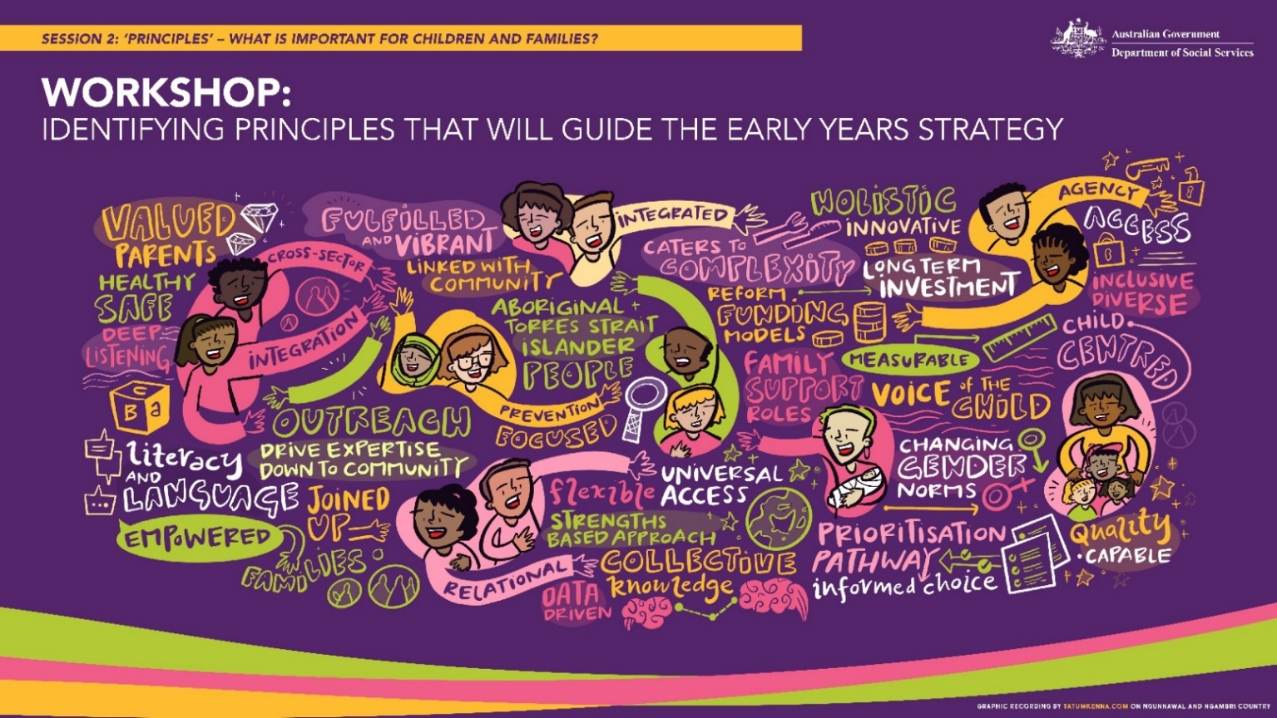
ينبغي لتقرير المصير أن يوجه العمل مع مجتمعات السكان الأصليين وسكان جزر مضيق توريس، ويجب على الخدمات أن تحترم طرق عيش السكان الأصليين وسكان جزر مضيق توريس، وطرق معرفتهم وعملهم.
رسم توضيحي يلتقط المحادثة من ورشة العمل 2 للقمة الوطنية للسنوات الأولى: تعريف المبادئ التي سوف توجّه استراتيجية السنوات الأولى. Graphic recording by tatumkenna.com

النتائج

بشكل عام، اجتمعت آراء مشتركة لتشير إلى أنواع النتائج التي ينبغي إدراجها في الاستراتيجية:
- مجموعة من النتائج الشاملة للأطفال تدعم الرفاهية.
- نتائج للأسرة وللمجتمع تعترف بنتائج الأطفال، تتشكل من خلال رفاهية أسرهم ومواردها، وكذلك المجتمع الذي يعيشون فيه.
- النتائج التي تشمل جميع الفئات مثل أهمية ضمان حصول جميع الأطفال والأسر على الدعم والموارد التي يحتاجون إليها لتحقيق الازدهار.

عند الحديث عن النتائج، أراد الناس ما يلي:
النتائج للأطفال | النتائج للعائلات
- سعادة وصحة ومرونة.  - تتم رعايتهم وحبهم في علاقات مستقرة ودافئة ومستجيبة.  - تنشئة في بيئة منزلية ومجتمعية غنية باللغة والتعلم.  - الارتباط بهويتهم الخاصة و"أنفسهم"، وأولياء أمورهم، وأقرانهم، ومجتمعهم، وثقافتهم.  - تقديرهم كأفراد واحترامهم كما هم، ويتم الاحتفال بهم لاختلافهم.  - لا يعانون من الفقر وعدم القدرة على الوصول إلى الأساسيات المادية، مثل الغذاء والمياه النظيفة والملابس والسكن الآمن والنقل.  - بمأمن من العنف وسوء المعاملة والإهمال ولا يعانون من التمييز والإقصاء.  - القدرة على تغيير مستقبلهم، والسؤال عن احتياجاتهم الخاصة والقدرة على التحدث عنها.  - ضمان الاعتراف بحقوق الأطفال وتفعيلها بشكل هادف. | - الثقة والتمكين والتقدير.  - مرتبطون بالأسرة والأصدقاء والجيران والمجتمعات، ولديهم شبكات اجتماعية ودعم غير رسمية قوية.  - يمكنهم قضاء بعض الوقت مع أطفالهم، ويقوم أولياء الأمور ومقدمو الرعاية بتحقيق التوازن بين العمل ومسؤوليات الرعاية.  - لديهم المعرفة والمهارات اللازمة لتربية أطفالهم بثقة والتغلب على التحديات.  - يمكنهم تغيير مستقبلهم وقادرون على التحدث عن احتياجاتهم الخاصة.  - لديهم الأمن المالي والدعم المجتمعي اللازمان لتوفير بيئات منزلية إيجابية لأطفالهم.  - يستفيدون من الدعم المتوفّر منجميع المستويات الحكومية مثل إجازة الوالدين والمدفوعات العائلية.  - يمكنهم رؤية أنفسهم وعائلاتهم في وسائل الإعلام الأسترالية المتنوعة.
النتائج للمجتمعات | النتائج التي تشمل جميع الفئات
- توفير البيئة الإيجابية لتربية الأطفال.  - ضرورية لصحة الأطفال ورفاهيتهم ونموهم.  - توفير شبكات اجتماعية غير رسمية تساعد أولياء الأمور والأسر على التواصل.  - شاملة لجميع الأطفال والعائلات، وتوفر المساحات والأحداث التي تجمع الناس معًا (أي يجب أن تكون المجتمعات شاملة لجميع الثقافات والهياكل والقدرات الأسرية).  - دعم الأطفال للّعب. | - خدمات يمكن الوصول إليها ومرنة وتستجيب لأولويات وظروف وخصائص الأسرة/الطفل المحلية، وشاملة وغير تمييزية وآمنة ثقافيًا.  - خدمات متاحة ويسهل الوصول إليها، وغير معقدة.  - اقتصاد قوي يخلق الأمان المالي للعائلات.  - وضع احتياجات الأطفال والعائلات في مركز القرارات.

ردود استطلاع الرأي
طلب الاستطلاع من المشاركين تحديد مجالات النتائج الأربعة للأطفال التي ينبغي أن تركز عليها الاستراتيجية أولاً من قائمة تضم 11 مجالاً ذا أولوية. وكانت مجالات النتائج الأكثر قوة هي:
- الصحة العاطفية والعقلية
- التعلّم والنمو
- الأساسيات المادية كالسكن والملابس والطعام
- أسر قوية وداعمة
- الحب والرعاية (راجع الرسم 1)
ومع ذلك، في حين تم تحديد بعض المجالات على أنها ذات أولوية أقل (مثل السلامة والصحة البدنية)، فمن غير المرجح أن تعتبر هذه المجالات غير مهمة بالنسبة للأطفال - بل تعتبر ذات أهمية أقل إلحاحًا. وقد أثيرت قضايا مثل السلامة والصحة البدنية كأولويات من خلال اقتراحات أصحاب المصلحة واجتماعات المائدة المستديرة.
بشكل عام، كان هناك توافق قوي بين استجابات أولياء الأمور/الأسرة واستجابات الآخرين غير أولياء الأمور/الأسرة (مثل أفراد المجتمع أو الأشخاص من الحكومة أو غير الحكومية أو المنظمات الربحية). ولكن تجدر الإشارة إلى بعض الاختلاف فيما يتعلق بما يلي:
- أهمية اللعب والراحة والترفيه، والتي اعتبرتها العائلات أولوية أعلى بكثير من أولئك الذين ليسوا بأولياء أمور أو عائلات (نسبة 35% مقارنة بـ 24%).
- الحب والرعاية، وقد اعتبرتها العائلات أولوية أكثر من أولئك الذين ليسوا بأولياء أمور أو عائلات (نسبة 43% مقارنة بـ 35%).
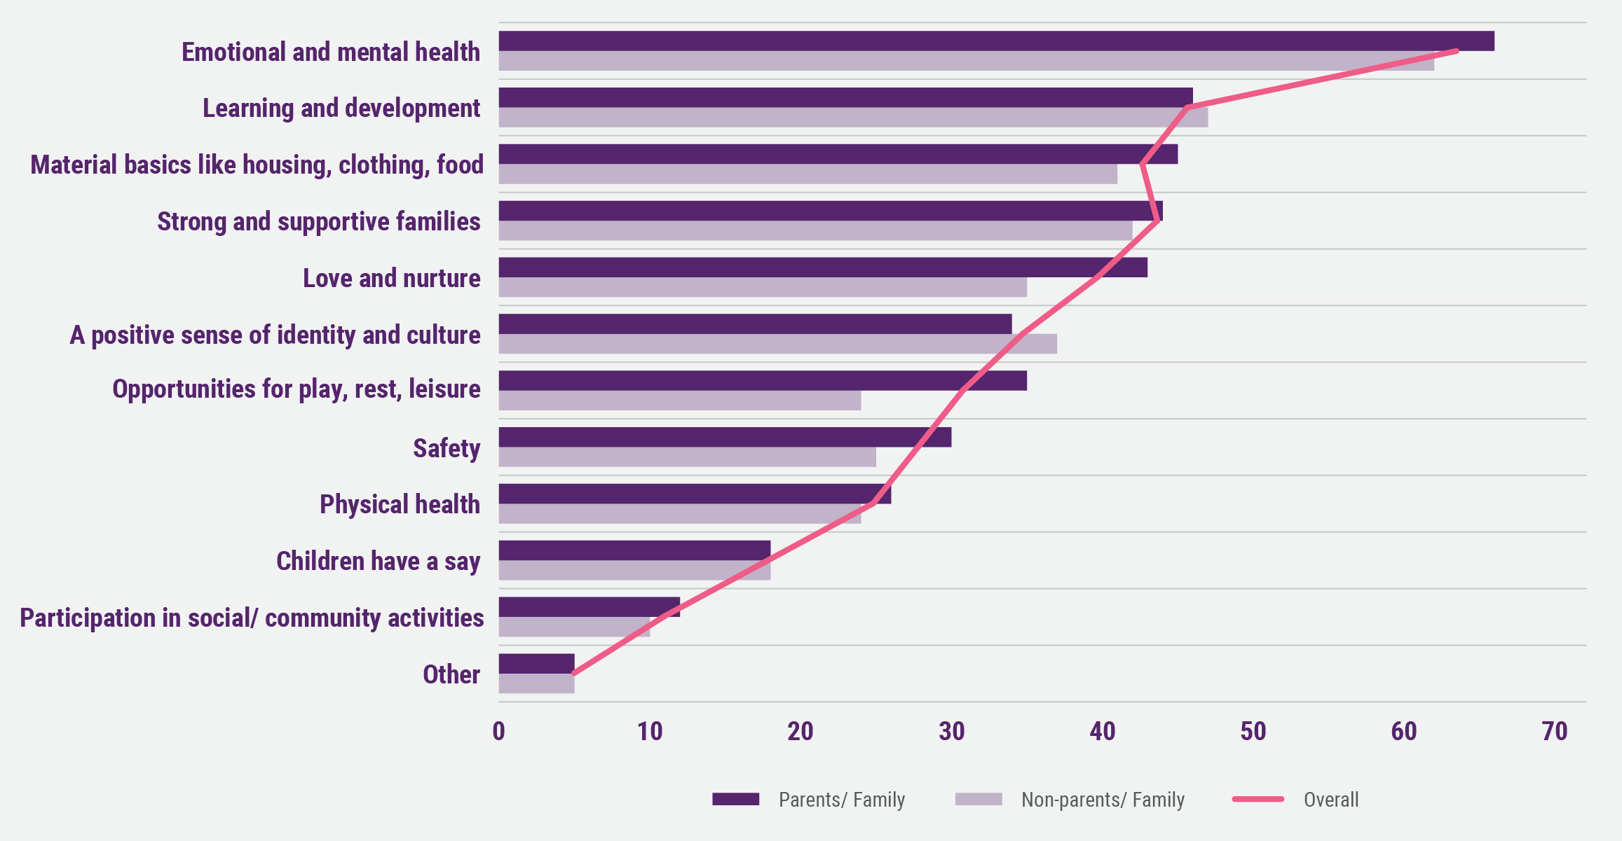
الرسم 1: النتائج ذات الأولوية لاستراتيجية السنوات الأولى بناءً على إجابات استطلاع الرأي.

كما سُئل المشاركون في الاستطلاع: "ما هي أهم آمالك بالنسبة للأطفال في السنوات الأولى؟" ويمكن تجميع الإجابات ضمن خمسة مواضيع رئيسية - تركز ثلاثة منها على النتائج بالنسبة للأطفال (راجع الرسم 2) واثنان منها على الوصول إلى الخدمات والدعم.
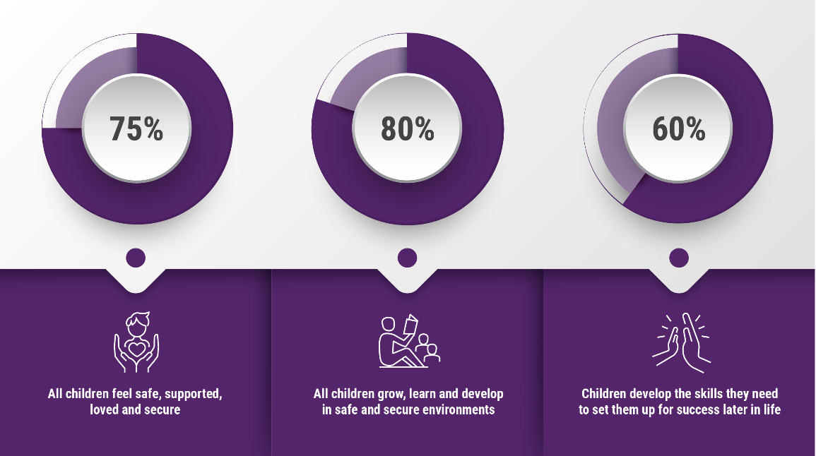
فيما يتعلّق بالمواضيع الثلاثة التي تركز على النتائج بالنسبة للأطفال، ركز ما يقرب من ثلثي الإجابات على شعور الأطفال بالحب والأمان، ونمو الأطفال والتعلم والتطور في بيئات آمنة ومأمونة. وأعطى أكثر من نصف المشاركين الأولوية لتطوير المهارات التي يحتاجها الأطفال للمستقبل.
الرسم 2: إجابات استطلاع الرأي على "ما هي أهم آمالك للأطفال في السنوات الأولى" التي تتعلق بالنتائج.

الأولويات
حدد أصحاب المصلحة العديد من مجالات التركيز للاستراتيجية المتعلقة بكيفية دعم الأسر، وكيفية اتخاذ القرارات، وعوامل التمكين الأساسية للأنظمة الفعالة.
اتفق معظم أصحاب المصلحة على أن ما يهم هو حصول الأطفال وأولياء الأمور والأسر على الدعم الذي يحتاجون إليه، ومتى وكيف يحتاجون إليه.
وكانت هناك العديد من الاقتراحات حول أفضل السبل للقيام بذلك – من خلال الاجراءات الكبيرة والصغيرة.
تماشيًا مع التزام الحكومة الأسترالية بوضع استراتيجية للمساعدة في تحسين التكامل والتنسيق بين الوكالات الحكومية الأسترالية، حدد أصحاب المصلحة بوضوح وقف عدم التواصل كأولوية.
تم تجميع نتائج المشاورة ضمن ثلاثة مواضيع تتعلق بالأولويات، في الأقسام التالية:
- طريقة دعم الأطفال وأولياء الأمور والأسر والمجتمعات
- طريقة اتخاذ القرارات
- عوامل تمكين الأنظمة الفعالة.

طريقة دعم الأطفال وأولياء الأمور والأسر والمجتمعات
تمكين الأسر وترابطها
يريد أولياء الأمور ومقدمو الرعاية أن يُنظر إليهم على أنهم خبراء في شؤون أطفالهم، وبالتالي يتم تعليمهم وتمكينهم ودعمهم لفهم الاحتياجات ومعالم النمو والفرص التي من شأنها أن تسمح لأطفالهم بالنمو.
ولم تعتبر استجابات الخدمة وحدها كافية. إذ يُعد تمكين الشبكات المجتمعية القوية والمتمكنة أمرًا بالغ الأهمية في دعم الأسر لتربية أطفالها بثقة والتغلب على التحديات عند ظهورها. ويشمل ذلك الدعم غير الرسمي، حيث يمكن للأسر أن تتعلم من تجارب أولياء الأمور الآخرين أو الأسر التي تمر بمواقف مماثلة لمواقفها، وتشعر بالتضامن.
وكانت أهمية دعم الشبكات المجتمعية لتكون مساحات شاملة وآمنة لجميع الأسر، ومشاركة المعلومات والموارد حول توفر الشبكات المجتمعية وأنواع الدعم، موضوعًا قويًا في المشاورات.
كان يُنظر إلى فترة ما قبل الولادة على أنها فرصة حاسمة للتواصل مع الأسر وتقديم الدعم لأولياء الأمور الجدد قبل الولادة. ويشمل ذلك توفير التعليم للآباء والأسر مع التركيز على التغذية والصحة العقلية والجسدية، وإنشاء وبناء مجتمعات وشبكات غير رسمية حول الأسر.
وأشار أولياء الأمور والأسر على وجه الخصوص إلى الضغوط التي تحد من فرصهم في قضاء وقت ممتع مع الأطفال، بما في ذلك الضغوط المالية والموازنة بين العمل والالتزامات الأخرى ودورهم كأولياء أمور الأطفال ومقدمي الرعاية لهم. وأشاروا أيضًا إلى التحديات الناجمة عن الأدوار الجنسانية الراسخة ثقافيًا، والتي تضع عبئًا أكبر من الرعاية والدور الأساسي على الأمهات، وتستبعد أو تقلّل من دور الآباء في حياة الأطفال، أو تحد من فهم الهياكل الأسرية الحديثة.
في فترة ما قبل الولادة، سلطت الأسر الضوء على أهمية إعطاء كل من الوالدين وأفراد الأسرة الفرصة والدعم المالي لحضور المواعيد المتعلقة بالحمل، حتى يتمكن مقدمو الرعاية الآخرون من المشاركة بشكل أفضل في الحمل والولادة.

تحسين الدعم والخدمات
سلّط العديد من أصحاب المصلحة الضوء على أهمية تمكين جميع الأطفال والأسر للوصول إلى مجموعة أساسية من الخدمات، مع دعم إضافي على أساس الحاجة.
بالنسبة للبعض، شمل ذلك تقديم مجموعة أساسية من الخدمات الشاملة مع القدرة على تقديم خدمات مخصصة أو "جرعات" أكبر من بعض الخدمات التي يتم توسيع نطاقها بناءً على الحاجة - "شاملة إنما غير موحدة". دعا العديد من أصحاب المصلحة إلى الوصول الشامل إلى خدمات التعلّم والرعاية في مرحلة الطفولة المبكرة (ECEC). كما تمّ إيلاء أهمية كبيرة للحصول على خدمات جيدة في مجال صحة الأم والطفل وخدمات الأبوة والأمومة.
وكان هناك أيضًا اهتمام بتحويل ميزان تركيز الخدمات من الأزمة إلى الوقاية. وامتد هذا الأمر إلى اقتراحات حول دور الخدمات مثل (ECEC) في المساعدة على ربط الأسر بأشكال الدعم الأخرى وتأثير الفقر كمحرك للنتائج السيئة للأطفال.
وسلّط أصحاب المصلحة الضوء على أهمية قلب عبء المعرفة الذي يتطلب حاليًا من أولياء الأمور الكثير من الجهد لمعرفة ما هو متاح وما هو ذو قيمة. ويشمل ذلك الوصول إلى المعلومات وأنواع الدعم التي تمكّن أولياء الأمور من اتخاذ قرارات بشأن أطفالهم، والتي يمكن تحديد موقعها وتصفّحها بسهولة.
أراد أصحاب المصلحة أيضًا أن يكون الوصول إلى الخدمات أسهل من خلال ضمان أن تكون الخدمات ميسورة التكلفة ومرنة ولديها الحد الأدنى من "التعقيد"، ولديها نقاط دخول سهلة وعمليات إحالة جيدة، وتوفر المعلومات بلغات مختلفة وبطرق يسهل الوصول إليها.
يجب أيضًا أن توفّر الخدمات أماكن موثوقة وآمنة ترحب بالأطفال والأسر بغض النظر عن ظروفهم - بما في ذلك السلامة الثقافية لأسر السكان الأصليين وسكان جزر مضيق توريس والأسر المتنوّعة ثقافياً ولغوياً، وإمكانية الوصول للأشخاص ذوي الإعاقة، وللأسر التي تنتمي إلى مجتمع LGBTIQA+.

طريقة اتخاذ القرارات
وقد تم وصف الافتقار إلى المواءمة والاتساق، وتشتت الجهود، وانعزال عملية صنع القرار، وقرارات السياسات والاستثمارات القصيرة الأجل، والهياكل الحكومية غير المرنة، باعتبارها عوائق أمام القيام بما هو الأفضل للأطفال.
وأشار أصحاب المصلحة إلى التحديات التي تمثلها طبقات المسؤولية المتعددة، بما في ذلك عبر مستويات الحكومة المختلفة.
سلّط أصحاب المصلحة الضوء على أهمية وجود رؤية مشتركة للسنوات الأولى، والمشاركة الهادفة مع الأشخاص المتأثرين بقرارات السياسة، والمساءلة بين المناصب والولايات القضائية وعبرها، وهياكل صنع القرار التي تعزز النتائج وجودة الخدمة.
أراد أصحاب المصلحة الحصول على خدمات مبنية على الأدلة ومبادئ الإنصاف والتدخل المبكر، والتي تستفيد من نقاط القوة لدى كل طرف في نظام الخدمات (مثل الحكومات والمنظمات غير الربحية والمؤسسات الخيرية والسوق الخاصة).
وبالمثل، أعرب أصحاب المصلحة عن الحاجة إلى إنشاء آليات مساءلة واضحة للاستراتيجية من خلال أفكار تشمل البيانات وأطر إعداد التقارير، والتشريعات، والهياكل الحكومية.
كان هناك دعم قوي للحكومة الأسترالية للقيام بدور قيادي وطني في السنوات الأولى، حيث سعى العديد من أصحاب المصلحة إلى إشراك جميع مستويات الحكومة ومقدمي الخدمات والممارسين.

صنع القرار المشترك
تتمتّع السياسات والخدمات التي تستجيب للمكان بأولوية رئيسية بالنسبة للعديد من أصحاب المصلحة.
أقرّ أصحاب المصلحة الإقليميون والريفيون والنائيون بأن البعد الجغرافي يمثل عائقًا كبيرًا أمام الوصول إلى الخدمات المتاحة والمستجيبة التي تلبي احتياجات مجتمعاتهم.
وسلط أصحاب المصلحة الآخرون الضوء على التحدي المتمثل في السياسات والخدمات التي لا تتماشى مع الاحتياجات المحلية، ولا تستجيب لسياق المجتمع وأولوياته، والتي لا تكون متكاملة بشكل جيد - مما يؤدي إلى خدمات غير فعالة وغير مناسبة.
وسلطت المشاورة الضوء على أهمية تحديد الأولويات على مستوى المجتمع المحلي، ونماذج التمويل التي تمكّن الاستجابة المحلية، مع مساءلة وأدوار ومسؤوليات واضحة.
ويشمل ذلك أفكارًا مثل تمويل النتائج، وتضمين ثقافة التصميم المشترك وصنع القرار المشترك، وحدود السياسة / البرنامج الواضحة والمفهومة والتي يُسمح ضمنها بالمرونة ويتم تشجيعها، ونماذج التمويل التي تحفز التعاون والتأثير المتبادل، بما في ذلك تمويل طويل الأمد لإتاحة الوقت للتغيير.

عوامل تمكين الأنظمة الفعالة
البيانات والأدلة
تضمنت الأولويات من أجل تحسين البيانات تعزيز تبادل البيانات، ودعوة مصادر متعددة للحصول على الرؤى بما في ذلك الإصغاء إلى الأطفال والأسر والمجتمعات، وتعزيز البيانات الديموغرافية (خاصة للمجتمعات النائية والإقليمية، والمجتمعات المتنوّعة ثقافياً ولغوياً، والأشخاص من مجتمع LGBTIQA+ والأشخاص ذوي الإعاقة). وأتت تعليقات حول أهمية السيادة على بيانات السكان الأصليين وسكان جزر مضيق توريس (بما يتماشى مع الاتفاقية الوطنية لسد الفجوة، أولوية الإصلاح 4) والحاجة إلى تطوير البروتوكولات المناسبة لجمع البيانات واستخدامها.
تضمنت الأولويات لبناء الأدلة ومشاركتها حول "ما يصلح ولمن وفي أي ظروف" تطوير ثقافة التقييم، وبناء الأدلة بشكل منهجي، وتأسيس القرارات على الأدلة.
كما أثار أصحاب المصلحة أهمية الاستعداد للتعلم والتكيف. على سبيل المثال، الالتزام المستمر بتوسيع نطاق الأساليب الناجحة والاستعداد للتوقف والتغيير والتكيف عندما لا تحقق الأمور النتائج المرجوة.
خلال المشاورات، سلط أصحاب المصلحة الضوء باستمرار على أهمية أن تتضمن الاستراتيجية إطارًا قويًا للنتائج، مع أهداف وغايات واضحة، وما يرتبط بها من جمع البيانات وتحليلها لقياس التقدم المحرز بشكل مناسب.

القوى العاملة
شهدت عملية التشاور تمثيلاً قويًا من قطاع (ECEC)، مع تسليط الضوء على التحديات والأولويات الخاصة بالمعلمين والمربيّن، في حين تحدّثت أصوات عديدة أيضًا بإسم القوى العاملة الأوسع في السنوات الأولى - بما في ذلك ممرضو/ممرضات صحة الأم والطفل، والطاقم الصحي المتحالف، وأطباء الصحة العامة (GPs)، والمتخصصين في الإدماج، والعاملين في مجال دعم الأسرة.
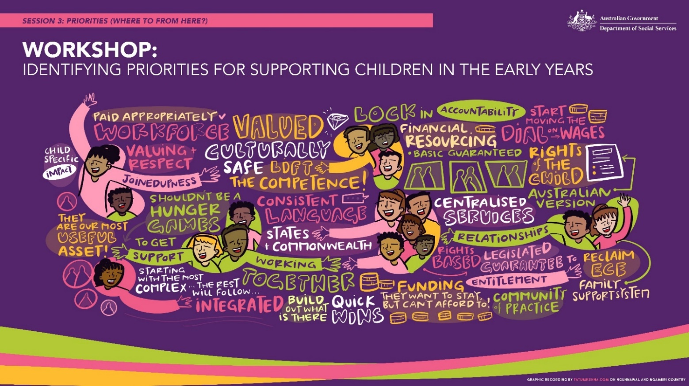
وتضمنت ردود الفعل تقييم القوى العاملة في (ECEC) كمحترفين، معترف بهم من خلال الأجور الجيدة والظروف والهياكل المهنية، مع الحد الأدنى من المؤهلات الواضحة والمتسقة والمعترف بها على المستوى الوطني. بالإضافة إلى ذلك، أراد أصحاب المصلحة الاعتراف بقيمة المعرفة الثقافية، ولا سيما طرق الوجود والمعرفة والعمل لدى السكان الأصليين وسكان جزر مضيق توريس، وإنشاء أدوار تعترف بالخبرة الثقافية وتكافئها بشكل مناسب.
رسم توضيحي للمواضيع الرئيسية من ورشة العمل 3 في القمة الوطنية للسنوات المبكرة: تحديد الأولويات لدعم الأطفال في السنوات الأولى. Graphic recording by tatumkenna.com

وجهات نظر مجموعة أخرى من أصحاب المصلحة
قام أولياء الأمور ومقدمو الرعاية وأصحاب المصلحة الذين يمثلون مجموعات متنوعة من أصحاب المصلحة، من خلال المشاورات وفي عدد من المشاركات الهادفة، بمشاركة وجهات نظرهم وخبراتهم الفريدة المستمدة من الظروف والسياقات والمجتمعات التي يعيشون فيها. وشمل ذلك أطفال وأسر السكان الأصليين وسكان جزر مضيق توريس، والأطفال ذوي الإعاقة و/أو ذوي المخاوف التنموية، والأطفال والأسر المتنوّعة ثقافياً ولغوياً، والأطفال والأسر في المناطق الإقليمية والريفية والنائية في أستراليا، والأطفال والأسر من مجتمع LGBTIQA+، والأسر المحرومة.

أطفال وأسر السكان الأصليين وسكان جزر مضيق توريس
دعا أصحاب المصلحة إلى مواءمة الاستراتيجية مع الاستراتيجية الوطنية للطفولة المبكرة للسكان الأصليين وسكان جزر مضيق توريس والمبادئ والالتزامات الواردة في الاتفاق الوطني بشأن سد الفجوة.
ومن المهم للغاية ضمان نجاح أنظمة الخدمة في السنوات الأولى لأطفال السكان الأصليين وسكان جزر مضيق توريس وأسرهم ومجتمعاتهم. ويشمل ذلك جعل الأنظمة آمنة ثقافيًا، والاستماع إلى احتياجات ورغبات العملاء من السكان الأصليين وسكان جزر مضيق توريس، واحتضان المعرفة بثقافة السكان الأصليين وسكان جزر مضيق توريس.
تضمنت اقتراحات أصحاب المصلحة ضمان أن يتم التحكم في الخدمات أو قيادتها من قبل السكان الأصليين وسكان جزر مضيق توريس حيثما أمكن، وأن ترتكز على المعرفة الثقافية، والشراكة النشطة مع أطفال وأسر ومجتمعات السكان الأصليين وسكان جزر مضيق توريس في تصميم الخدمات، وتوفير نماذج تمويل مرنة تتيح تقرير المصير للمجتمعات.
أراد أصحاب المصلحة أيضًا رؤية المنظمات التي تتحكّم بها مجتمعات السكان الأصليين (ACCO) ومقدمي الخدمات غير التابعين لمنظمة (ACCO) الذين يعملون بشكل نشط لتنمية القوى العاملة لدى السكان الأصليين وسكان جزر مضيق توريس بحيث يأتي المحترفون من المجتمع ويبقون فيه.
كما أثار أصحاب المصلحة من السكان الأصليين وسكان جزر مضيق توريس موضوع أهمية الوصول إلى الأساسيات المادية مثل السكن والغذاء ومياه الشرب النظيفة والنقل، لتحقيق رؤية الاستراتيجية.

أسر الأطفال ذوي الإعاقة و/أو التأخر في النمو
تحمل أسر الأطفال ذوي الإعاقة و/أو تأخر النمو وممثليهم رؤية لمستقبل ينمو فيه الأطفال ذوو الإعاقة وأسرهم ضمن مجتمعات آمنة تحتفي بالتنوع بجميع أشكاله وتحتضنه وتؤكده، وتعطي الأولوية للإدماج بدلاً من توقع التكامل أو الاستيعاب.
تشمل العوائق التي يواجهها الأطفال ذوو الإعاقة و/أو تأخر النمو التمييز والوصم والتحيز، وعدم الوصول إلى الخدمات والدعم، ونقص الدعم لمربّي مرحلة الطفولة المبكرة الذين يعملون مع الأطفال ذوي الإعاقة، وعدم كفاية الدعم لمقدمي الرعاية وأولياء الأمور والأسر.
أعطت أسر الأطفال ذوي الإعاقة و/أو تأخر النمو الأولوية لنهج منسق يهدف إلى دعم الأطفال ذوي الإعاقة، وزيادة الوصول العادل إلى الخدمات والدعم، وتمكين المجتمعات والأسر، وقوة عاملة قوية ومدعومة، لديها القدرة على دعم جميع احتياجات الأطفال في بيئات شاملة.

العائلات المتنوعة ثقافياً ولغوياً
لاحظ أولياء الأمور والعائلات العديد من العوائق التي جعلت من الصعب فهم الخدمات والتنقل فيها وتلقيها. ويتمثّل ذلك في عوائق مثل اللغة والثقافة، والوضع القانوني، وتأثيرات الصدمة، وانعدام الثقة في المؤسسات التي غالبًا ما تنشأ عن تجارب إبعاد الأطفال أو الخوف منها.
ولمعالجة هذا الأمر، اقترح أصحاب المصلحة المتنوعين ثقافياً ولغوياً أنه يمكن تحسين الوصول إلىالخدمات وأنواع الدعم من خلال ضمان أن تكون الخدمات أقل تعقيدًا في الفهم والتصفح، واستخدام اتصالات أكثر فعالية، بما في ذلك استخدام أكبر للموارد في مجموعة من اللغات.
اقترح أصحاب المصلحة المتنوعين ثقافياً ولغوياً الاستثمار في مجموعات المجتمع التي تساعد الأسر على التنقل وفهم أنظمة الخدمة، وضمان فهم القوى العاملة، وخاصة معلمي مرحلة الطفولة المبكرة، للتنوع الثقافي، وعلى علم بالصدمات.
أراد أصحاب المصلحة المتنوعين ثقافياً ولغوياً أيضًا الوصول إلى المعلومات والموارد لتمكين مجتمعاتهم وأسرهم، بما في ذلك التعليم حول تنمية الطفل الذي يعتمد على نقاط القوة في ممارسات الأبوة والأمومة التقليدية.

الأسر في المناطق الإقليمية والريفية والنائية
بالنسبة للأسر ومقدمي الخدمات في المناطق الإقليمية والريفية والنائية، شملت التحديات البعد الجغرافي، وصعوبة توظيف قوى عاملة قادرة ومحلية، والقدرة على تقديم خدمات مرنة تلبي احتياجات المجتمع.
وعلى هذا النحو، أعطى أصحاب المصلحة هؤلاء الأولوية للنهج التكيفية القائمة على المكان، مع اتخاذ قرارات منسقة مدعومة بتبادل البيانات. كما أعطوا الأولوية للسياسات التي تعكس التدهور البيئي والكوارث الطبيعية التي يشهدونها.

الإصغاء إلى الأطفال والأسر
أراد أطفال وأسر LGBTIQA+ أن يروا مستقبلًا يتم فيه دعم الأطفال وتشجيعهم والاحتفال بهم ليكونوا على طبيعتهم، وحيث يمكن للأسر والأطفال الوصول إلى خدمات شاملة ومستجيبة.
ومع ذلك، واجهت أسر LGBTIQA+ بعض العوائق أمام الإدماج مثل الافتقار إلى أطر قانونية متسقة، وجمع البيانات لا يعكس بشكل كاف أسر LGBTIQA+، ونقص الفهم من مقدمي الخدمات.
أعطت عائلات LGBTIQA+ الأولوية للتدريب وبناء القدرات لموظفي الخطوط الأمامية أو المربين، والتغييرات القانونية والإدارية لتعكس تنوع الجنسين والهياكل الأسرية ودعم الخدمات المستهدفة للخدمات التي تملكها وتديرها LGBTIQA+.

هيكل الاستراتيجية
سعت المشاورة على نطاق واسع إلى الحصول على مداخلات حول الرؤية والنتائج والأولويات والمبادئ الخاصة باستراتيجية السنوات الأولى، ومع ذلك، طرحت ورقة المناقشة أسئلة إضافية، بما في ذلك أسئلة حول هيكل الاستراتيجية (راجع الرسم 3).
أتت تقديمات عديدة باقتراحات داعمة للهيكل المقترح على الرغم من أن البعض طرح هياكل بديلة للنظر فيها، بما في ذلك:
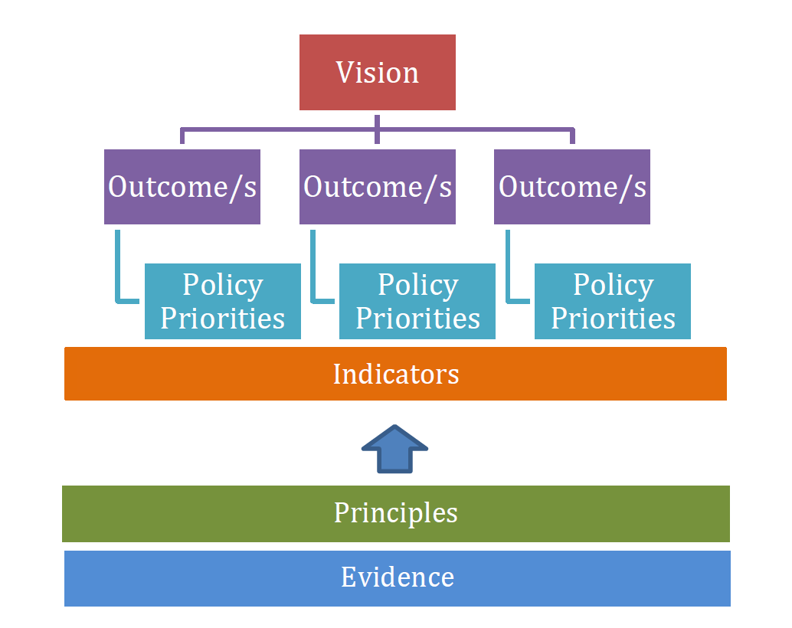
- الاهتمام بالهيكل الدائري الذي يعكس الأطفال والأسر في الوسط بدلاً من الهيكل الهرمي.
- وضع المبادئ المبنية على الأدلة في مقدمة هيكل الاستراتيجية لوضع إطار حول النتائج والتوجهات السياسة. أشارت بعض التقديمات إلى أن الأدلة المستخدمة لإبلاغ الاستراتيجية تشمل أصوات الأطفال والأسر، بالإضافة إلى الممارسين الذين يعملون بشكل وثيق جنبًا إلى جنب مع الأطفال والأسر - الذين سيكون لهم دور حاسم في تحقيق التطلعات التي حددتها الاستراتيجية.
- وضع مبادئ منذ البداية – لتوجيه نوايا الاستراتيجية ومناهجها.
الرسم 3: مسودة هيكل استراتيجية السنوات الأولى كما هو موضح في ورقة المناقشة.
- إضافة الهدف تحت الرؤية وذلك لتحديد الهدف الشامل للاستراتيجية بعبارات واضحة ومبسطة.
- التوافق مع هيكل الأطر الرئيسية الأخرى في السنوات الأولى وإظهار كيف سيتم جمع الخطط والمبادرات الحالية معًا في نهج متماسك من قبل الحكومة الأسترالية.
- إضافة خطة التنفيذ والتقييم.

النطاق
تشير التعليقات الواردة من جميع المشاورات إلى دعم عام لنطاق الاستراتيجية المقترح، والذي يشمل ما يلي:
- تركيز الاستراتيجية على الطفل والأسرة، بناءً على أصوات الأطفال والأسر واحتياجاتهم واهتماماتهم ونقاط قوتهم وفهمهم وقدراتهم.
- التركيز على السنوات الخمس الأولى، بما في ذلك فترة ما قبل الولادة.
- سوف تكون هذه الاستراتيجية استراتيجية الحكومة الأسترالية.
- سوف يعتمد على استراتيجيات الحكومة الأسترالية الحالية ومواءمتها وتضخيمها عبر المحافظ.
ومن الأمور التي سمعناها، ورد ما يلي:
- يحظى تركيز الاستراتيجية على الفئة العمرية ما قبل الولادة وحتى عمر 5 سنوات بدعم قوي، حيث يقترح عدد قليل من أصحاب المصلحة نطاقًا عمريًا أوسع (على سبيل المثال، من 0 إلى 8 سنوات أو حتى عمر 6 سنوات) اعترافًا بأهمية الانتقال إلى سنوات المدرسة.
- كان هناك دعم قوي للحكومة الأسترالية لقيامها بدور قيادي وطني في مرحلة السنوات الأولى، ولكن كان هناك أيضًا اهتمام كبير باستراتيجية تشمل جميع مستويات الحكومة ومقدمي الخدمات والممارسين.
- كان هناك دعم قوي للاستراتيجية لتكون بيان التزام دائم وشامل من جانب الحكومة الأسترالية تجاه الأطفال والأسر الأسترالية على مدى العقد المقبل على الأقل.
- أيّد أصحاب المصلحة بقوة الاستراتيجية المستندة إلى التزامات أستراليا الدولية، وامتد هذا ليشمل الاتفاقيات الخاصة بالسكان الأصليين وسكان جزر مضيق توريس، والأشخاص ذوي الإعاقة، وحقوق الإنسان الجوهرية للطفل كمواطن.
- دعا أصحاب المصلحة الاستراتيجية إلى الإصغاء إلى "صوت" الأطفال المتميز المنفصل عن صوت أسرهم ومقدمي الرعاية لهم.
- أكدت المشاورات أن أولياء الأمور جميعهم يحتاجون إلى الدعم والتواصل بغض النظر عن وضعهم الاجتماعي والاقتصادي.
- ناقش العديد من أصحاب المصلحة الحاجة إلى أن تلبي الاستراتيجية (أو خطط العمل المرتبطة بها) الاحتياجات الخاصة لمختلف أصحاب المصلحة (أسر السكان الأصليين وسكان جزر مضيق توريس، والأسر المتنوعة ثقافياً ولغوياً، والأسر والأطفال ذوي الإعاقة، والأستراليين الريفيين/الإقليميين) لتحقيق أقصى قدر من النتائج للجميع أطفال.
- كان هناك دعم قوي للاستراتيجية من أجل البناء على أعمال الإصلاح الحالية التي تؤثر على الأطفال والأسر الأسترالية وعلى التواصل معهم. تم التعبير عن اهتمام خاص بإصلاحات الإعاقة (الارتباط بمراجعة NDIS وتطوير «الاستراتيجية الوطنية للتوحد»)، والمناهج الأوسع القائمة على المكان، بما في ذلك التصميم المشترك للبرامج المصممة ضمن سياق المجتمع/الحي.

الخطوات التالية
ساهمت نتائج عملية التشاور في تطوير استراتيجية السنوات الأولى وسوف تساهم في تطوير خطط العمل الخاصة بها، فضلاً عن العمل عبر الحكومة الأسترالية.
للحصول على مزيد من المعلومات بشأن استراتيجية السنوات الأولى، يرجى زيارة الموقع التالي https://www.dss.gov.au/families-and-children-programs-services/early-years-strategy

الملحق 1 - قائمة الموائد المستديرة الكاملة.
العنوان/التركيز | موقع | التاريخ
مجتمع التركيز المحلي | بنتلي، غرب أستراليا | 20 شباط/فبراير 2023
مائدة مستديرة بإدارة عضو الرلمان - مجتمع التركيز المحلي | بنديغو، فيكتوريا | 28 شباط/فبراير 2023
مجتمع التركيز المحلي | مالفرن، فيكتوريا | 3 آذار/مارس 2023
مائدة مستديرة باستضافة الجمعية الأسترالية للأبوة وصحة الطفل (AAPCH) | كانبرا، أقليم العاصمة الأسترالية | 4 آذار/أبريل 2023
مجتمع التركيز المحلي | سوريل، تازمينيا | 6 آذار/أبريل 2023
مائدة مستديرة باستضافة مركز تطوير السياسات | ميلبورن/فيكتوريا | 18 آذار/أبريل 2023
مجتمع التركيز المحلي | أديلايد، غرب أستراليا | 19 آذار/أبريل 2023
مجتمع التركيز المحلي | أوريمبا، نيو ساوث ويلز | 27 آذار/أبريل 2023
مجتمع التركيز المحلي | كانبرا، أقليم العاصمة الأسترالية | 2 أيار/مايو 2023
مائدة مستديرة بإدارة عضو الرلمان - مجتمع التركيز المحلي | ستورت، جنوب أستراليا | 3 أيار/مايو 2023
مائدة مستديرة بإدارة عضو الرلمان - مجتمع التركيز المحلي | ماري بريدج، جنوب أستراليا | 4 أيار/مايو 2023
الخدمات المجتمعية رقم 1 - المجموعة الاستشارية لخدمات المجتمع ومقدمي الخدمات | افتراضي | 4 أيار/مايو 2023
بحث (بضيافة المركز الأسترالي لدراسات العائلة) | ميلبورن/فيكتوريا | 5 أيار/مايو 2023
المجموعات المتنوعة ثقافياً ولغوياً | غرب سيدني، نيو ساوث ويلز | 12 أيار/مايو 2023
مائدة مستديرة بإدارة عضو الرلمان - مجتمع التركيز المحلي | نيو ساوث ويلز | أوائل شهر مايو
مجتمع التركيز المحلي | بريزبان، كوينزلاند | 17 أيار/مايو 2023
إقليمي وريفي ونائي رقم 1 | كينز، كوينزلاند | 18 أيار/مايو 2023
مجتمع التركيز المحلي | غوزنيلز، غرب سيدني | 19 أيار/مايو 2023
الخدمات الاجتماعية رقم 2 - مقدّمو نشاطات العائلات والأطفال (FaC) | افتراضي | 24 أيار/مايو 2023
التعلّم والرعاية في مرحلة الطفولة رقم 1 | افتراضي | 25 أيار/مايو 2023
إقليمي وريفي ونائي رقم 2 | افتراضي | 25 أيار/مايو 2023
التعلّم والرعاية في مرحلة الطفولة رقم 2 | افتراضي | 26 أيار/مايو 2023
أولياء الأمور رقم 1 | افتراضي | 29 أيار/مايو 2023
خبراء الصحة | افتراضي | 31 أيار/مايو 2023
أولياء الأمور رقم 2 | افتراضي | 5 حزيران/يونيو 2023
أولياء الأمور رقم 3 - الأطفال ذوي الإعاقة/ مخاوف تتعلّق بالنمو | افتراضي | 6 حزيران/يونيو 2023
مجموعات القيادة SNAICC | افتراضي | 6 حزيران/يونيو 2023
الخدمات الاجتماعية رقم 3 - مقدمي الخدمات HIPPY وTriple P | افتراضي | 7 حزيران/يونيو 2023
الشركات التابعة لمنظمة الصحة الوطنية التي تتحكم بها مجتمعات السكان الأصليين | افتراضي | 9 حزيران/يونيو 2023
الأطفال ذوي الإعاقة/مخاوف تتعلّق بالنمو | كانبرا، أقليم العاصمة الأسترالية | 14 حزيران/يونيو 2023
مجتمع التركيز المحلي | أليس سبرينغز، الإقليم الشمالي | 20 حزيران/يونيو 2023
مجتمع التركيز المحلي | داروين، الإقليم الشمالي | 21 حزيران/يونيو 2023
مائدة مستديرة باستضافة أخصائيو التغذية في أستراليا | افتراضي | 26 حزيران/يونيو 2023
الأجداد | افتراضي | 3 تموز/يوليو 2023
أولياء الأمور رقم 4 | افتراضي | 4 تموز/يوليو 2023
مجتمع التركيز المحلي | سيدني، نيو ساوث ويلز | 5 تموز/يوليو 2023
مقدّمو الخدمات First Nations | افتراضي | 10 تموز/يوليو 2023
اللغة ومحو الأمية | افتراضي | 11 تموز/يوليو 2023
مجتمع +LGBTIQA | افتراضي | 12 تموز/يوليو 2023

مراجعة الخطة الوطنية للتأمين ضد الإعاقة (NDIS) سوف تنظر في تصميم (NDIS) وعملياتها واستدامتها. وسوف تبحث أيضًا في طرق لجعل السوق والقوى العاملة أكثر استجابة ودعمًا واستدامة.
تعمل إدارة الخدمات الاجتماعية على تطويراستراتيجية وطنية للتوحد، والتي سوف تغطي مجالات الإصلاح الرئيسية بما في ذلك الوصول إلى الخدمات والرعاية الصحية والتعليم والتوظيف.

